Currículum
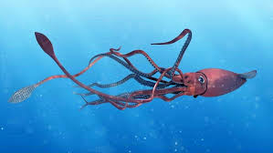
Nombre y nombre científico:
Mi nombre es calamar y mi nombre científico es Loligo vulgaris
¿Dónde naciste y lugar de residencia?
Nací en las aguas tropicales y ahí es donde vivo
Características personales:
Pues tengo ocho brazos y los tentáculos, además también tengo dos corazones y un par de branquias
Nutrición:
En mi alimentación incluye camarones, otros calamares pequeños, cangrejos y peces pequeños.
¿Tipo de reproducción?
Tengo reproducción sexual, ya que los machos depositamos el esperma dentro del cuerpo de la hembra.
¿Algunos datos sobre ti?
Mido entre 30 cm y 45 cm, vivo en las profundidades de 300 a 600 metros bajo el agua, mi color es variable dependiendo de cómo me encuentre.
Formación:
De pequeño fui al colegio e instituto Brilla Luz
¿Algún correo para que podamos contactar con usted?
calamarlv@gmail.com
¿Algún teléfono para contactar con usted?
679 64 72 44

